《有余数除法》练习题（一）

班级 姓名 签名

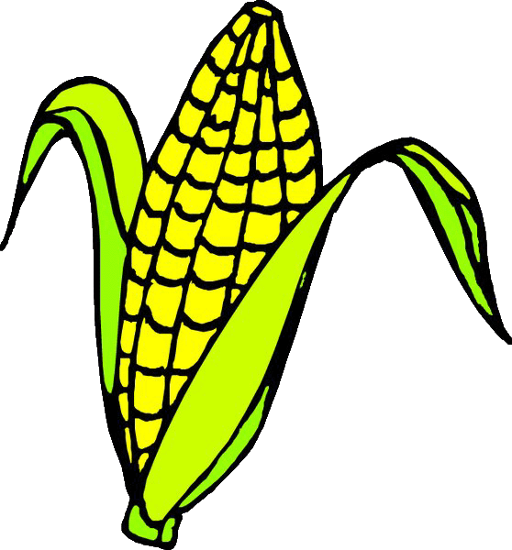
一、先圈一圈，再填空。
1.
11棵 ，每2棵一份，分成了（ ）份，还剩（ ）棵。
11÷2＝□（份）…… □（棵）

2.

14只小鸭，每（ ）只一份，有（ ）份，还剩（ ）只。
15÷□＝□（份）……□（只）
二、竖式计算
33÷4= 31÷7= 36÷6= 49÷9=

23÷3= 36÷6= 67÷9= 63÷7=

45÷7= 56÷8= 34÷5= 41÷9=

三、想一想，填一填。
1. ÷ ＝ ……8 2. ÷7＝ ……
除数最小是（ ） 余数最大是（ ）

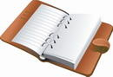

四、解决问题
40元钱，可以买几本笔记本，
还剩多少钱？
1.

÷ ＝ （本）…… （元）



60只
每箱装8只，可以装几箱，还剩几只？
包装箱
2.

÷ ＝ （箱）…… （只）

25本
3. 把这些书分给3个小朋友，平均每个
小朋友分到多少本，还剩几本？
÷ ＝ （ ）…… （ ）

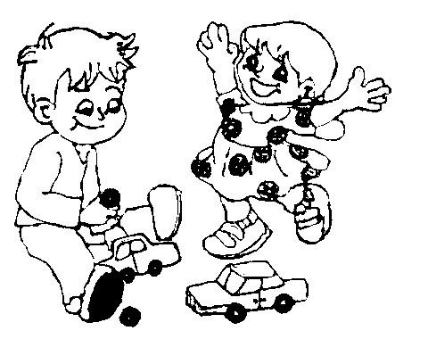
4.
每辆车用4个轮子。

30个轮子，最多能安装成几辆车？

÷ ＝ （ ）…… （ ）

最多能安装成 辆车。

